# Assignment #B: 图为主  
Updated 2223 GMT+8 Apr 29, 2025  
2025 spring, Complied by 李振硕、信息管理系

## 1. 题目  
### E07218:献给阿尔吉侬的花束  
bfs, http://cs101.openjudge.cn/practice/07218/  
思路：  
代码：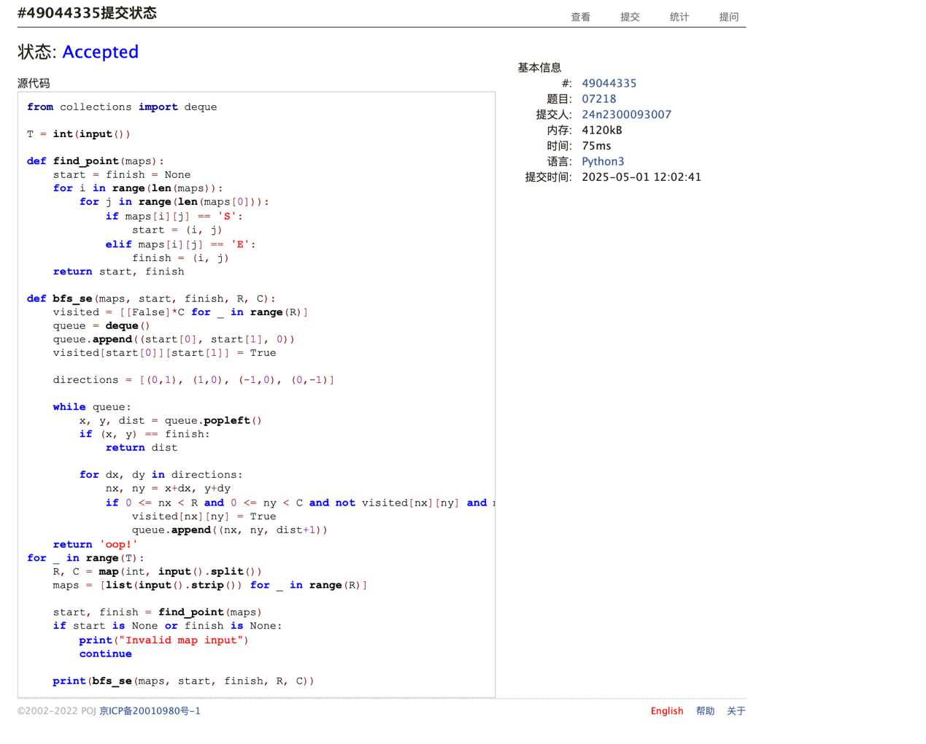  
  
### M3532.针对图的路径存在性查询 I  
disjoint set, https://leetcode.cn/problems/path-existence-queries-in-a-graph-i/  
思路：

代码：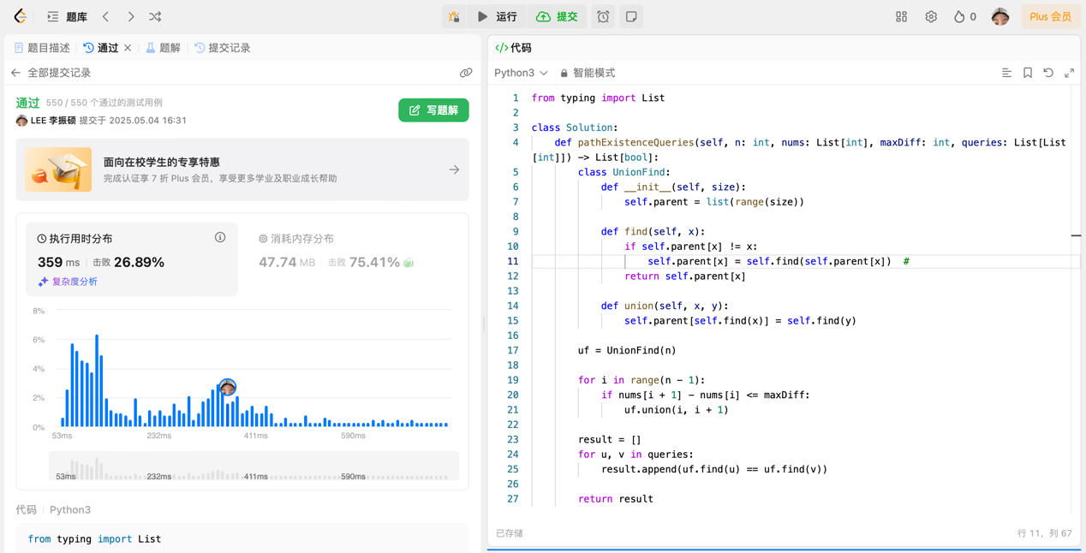  
  
### M22528:厚道的调分方法  
binary search, http://cs101.openjudge.cn/practice/22528/  
思路：   
代码：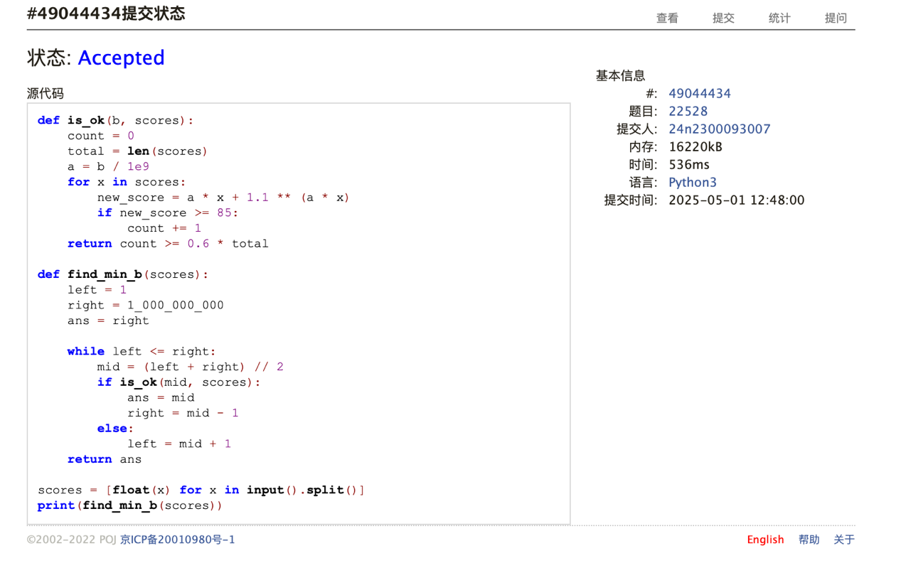  
  
### Msy382: 有向图判环  
dfs, https://sunnywhy.com/sfbj/10/3/382  
思路：

代码：  
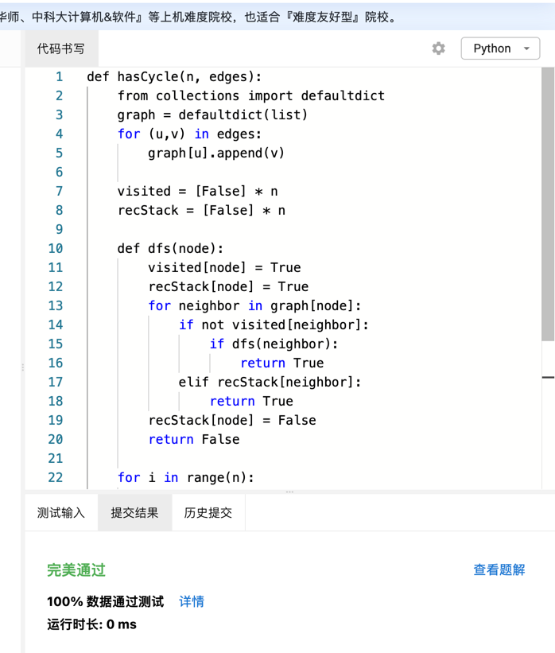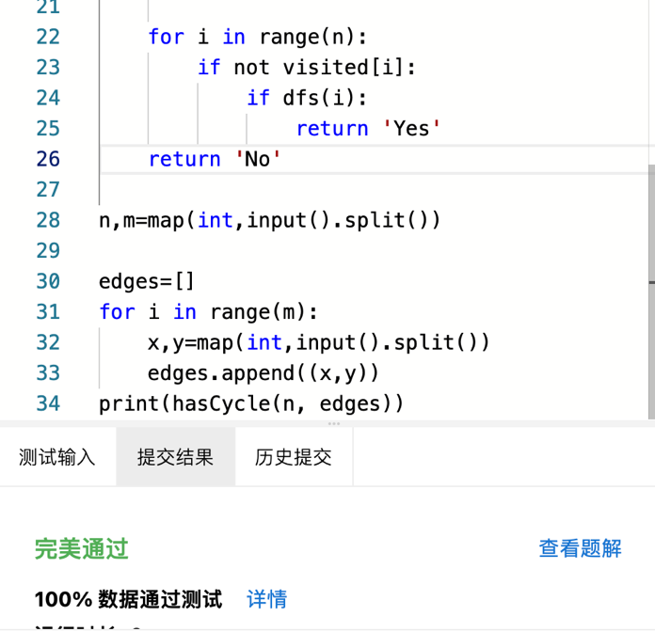

### M05443:兔子与樱花  
Dijkstra, http://cs101.openjudge.cn/practice/05443/  
思路：  
代码：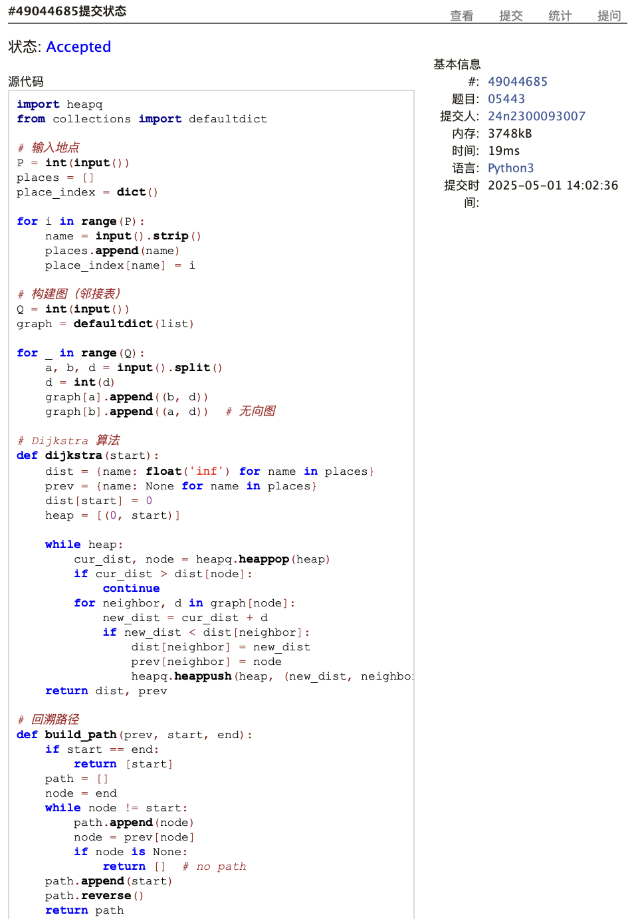  
图形用户界面, 文本, 应用程序

AI 生成的内容可能不正确。  
### T28050: 骑士周游  
dfs, http://cs101.openjudge.cn/practice/28050/  
思路：  
代码：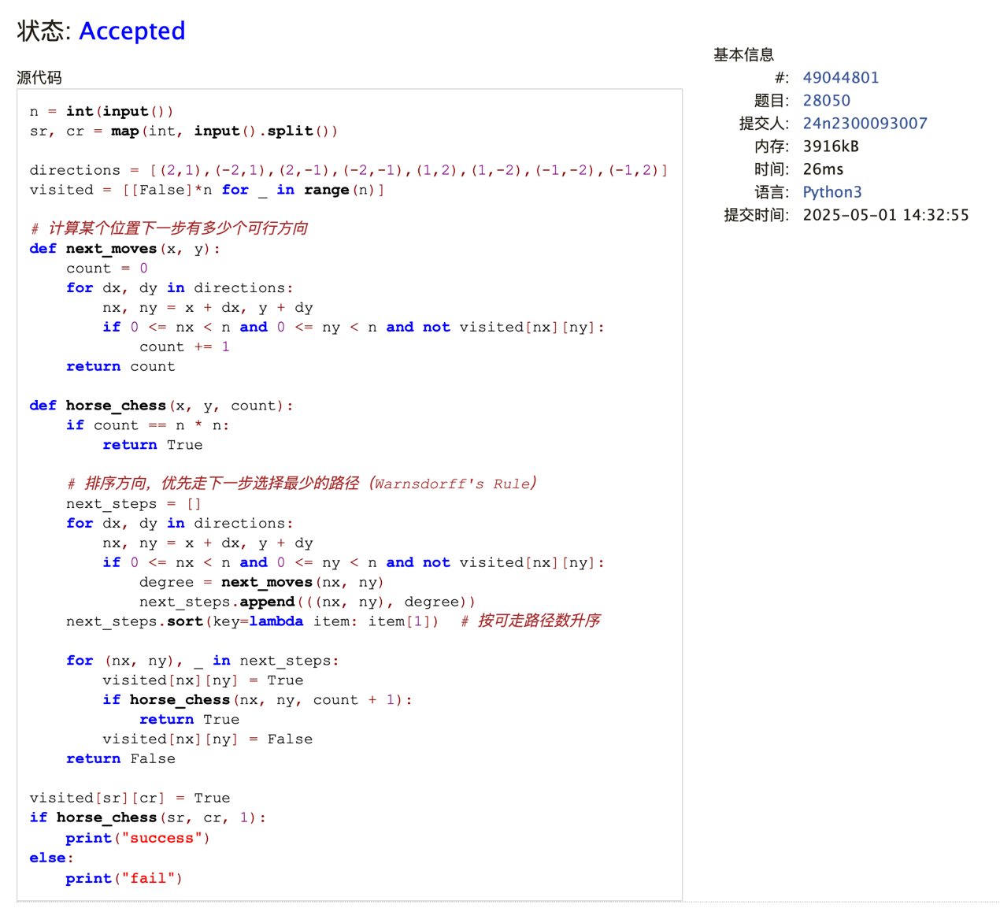  
  
## 2. 学习总结和收获、

去年学的dfs和bfs相关知识都忘记了。这次写作业的时候参考了之前写过的cheetsheat。Binary search部分还是不熟悉，感觉需要继续复习多多做题。